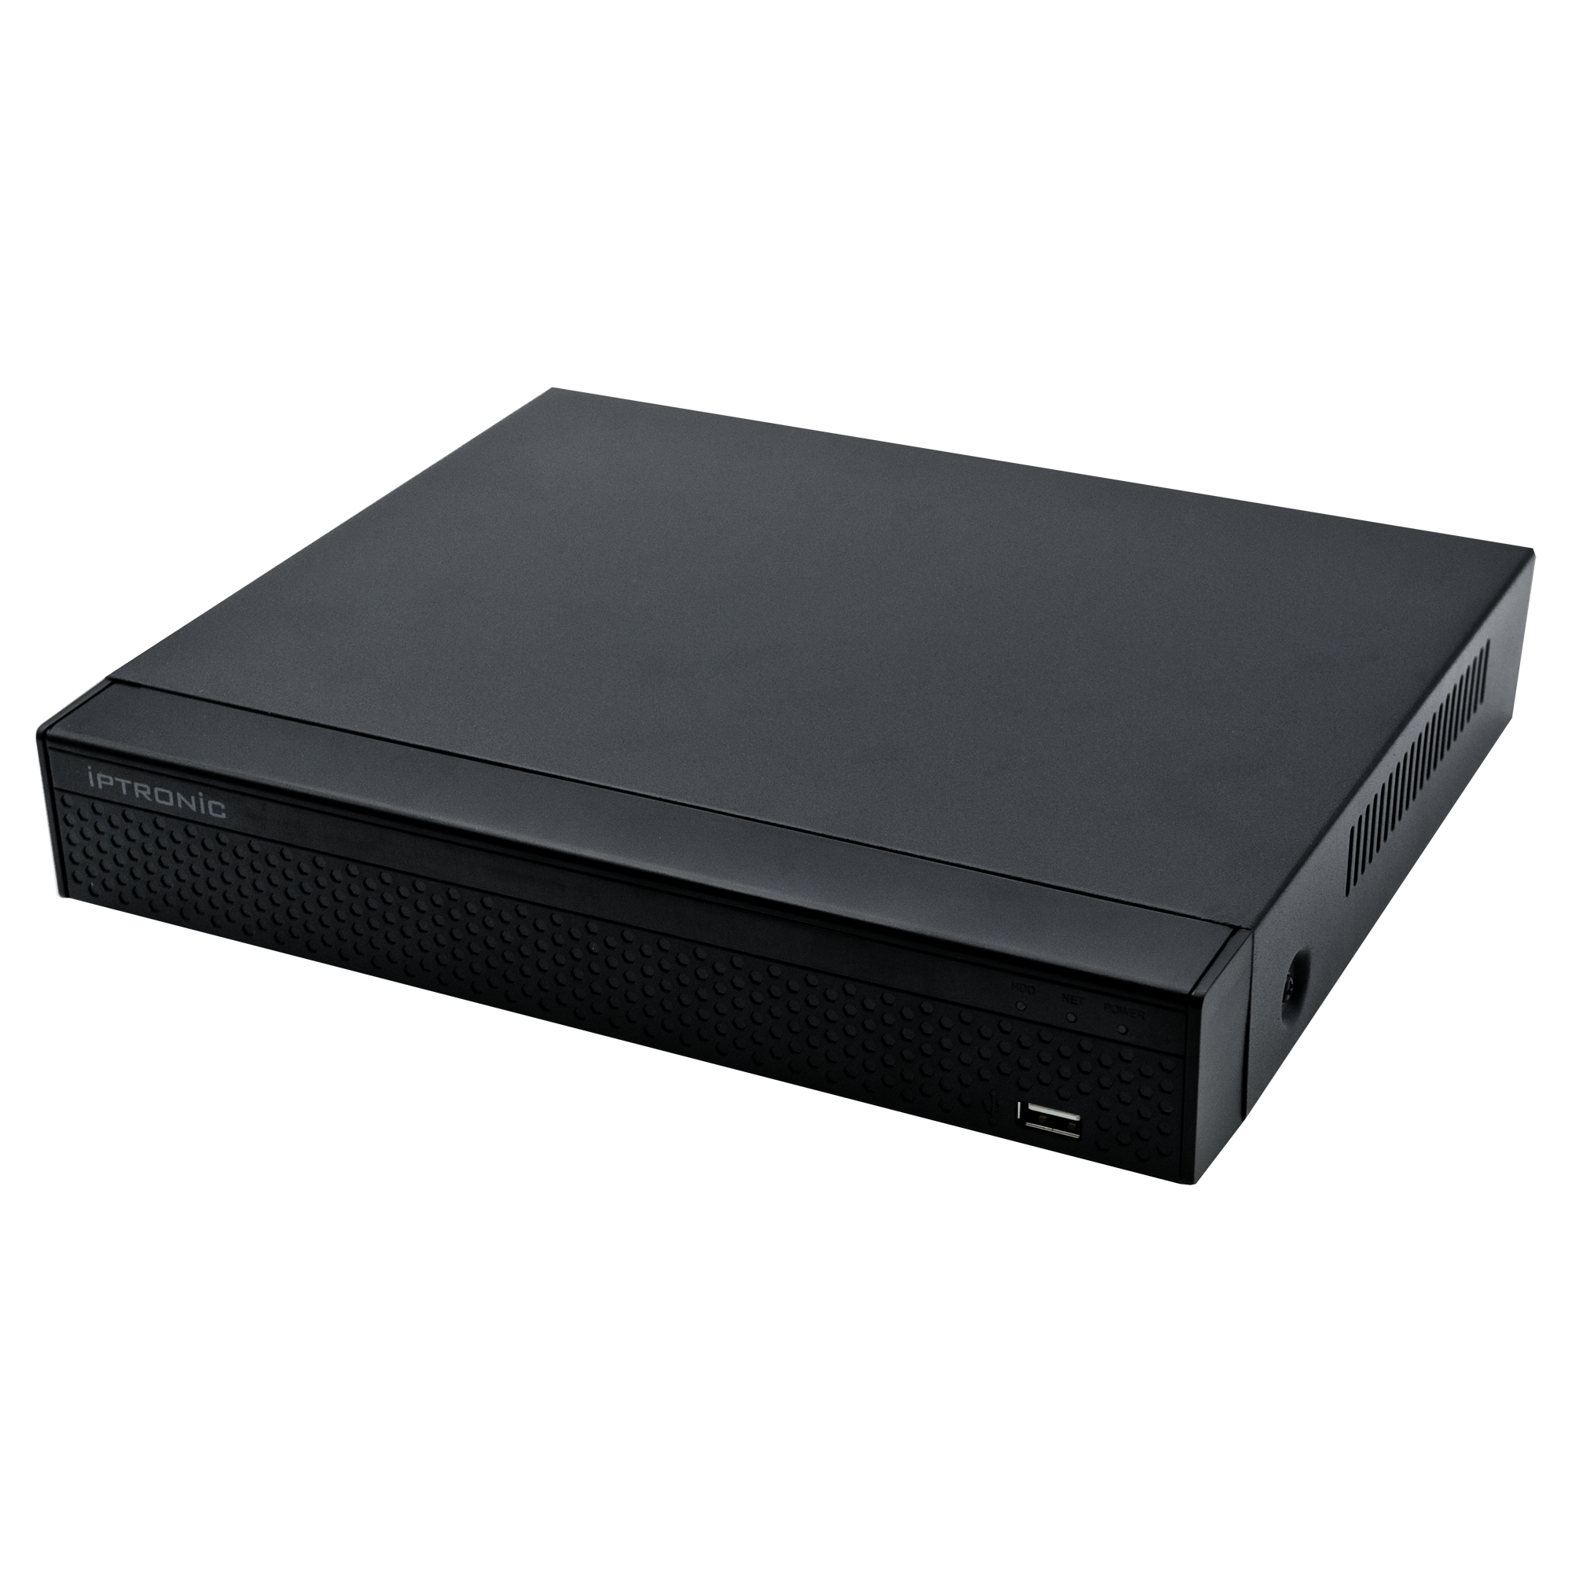IPTRONIC NVR0850Pi

Технический паспорт

**Общая информация**  
9-ти канальный NVR регистратор со встроенным PoE коммутатором, рассчитанный на работу с 5МП сетевыми камерами в режиме реального времени. Наличие 8-ми портового PoE коммутатора дает возможность организовать питание IP камер напрямую от видеорегистратора – разумеется, при условии, что сами камеры под держивают питание по типу PoE (IEEE802.3af/at). Видеорегистратор можно использовать с камерами своей торговой марки или с ONVIF совместимыми сетевыми камерами других изготовителей. Режимы работы: до 9 IP камер 5МП и воспроизведение в режиме реального времени 1 канала 5МП; до 9 IP камер 4МП и воспроизведение в режиме реального времени 1 канала 4МП; до 9 IP камер 3МП и воспроизведение в режиме реального времени 2 каналов 3МП; до 9 IP камер 2МП/1,3МП/1МП/D1 и воспроизведение в режиме реального времени 4 канала 2МП/1,3МП/1МП. Локальное архивирование производится на внутренний жесткий диск до 6 Тб (он в комплект поставки не включен). Также архивацию можно производить на usb-flash, по сети или используя P2P сервис (IPTRONIC), то есть в этом плане видеорегистратор имеет хорошие возможности. К тому же эта десктоп-модель поддерживает мобильные платформы Android и iOS, сети Wi-Fi и 3G/4G (через роутер). Управлять регистратором можно по сети или локально (с помощью мыши), с выводом изображений от камер на HDMI или VGA монитор. Одновременно к видеорегистратору IPTRONIC может подключаться до шести пользователей. Максимальный входящий битрейт достигает 60 Мбит.PoE бюджет до 100Вт.

**Основные характеристики**

* Разрешение камер до 5МП (2592 × 1944)
* Поддержка стандарта ONVIF версии 2.4
* Бесплатный облачный сервис
* Видео выходы: VGA, HDMI
* Максимальный входящий битрейт 60 Мбит.

**Комплект поставки**

|  |  |
| --- | --- |
| Имя | Количество |
| Видеорегистратор | 1 |
| Краткая инструкция | 1 |
| Блок питания | 1 |
| Мышь компьютерная | 1 |

**Спецификация**

|  |  |
| --- | --- |
| Главный процессор | Процессор ARM Cortex A7 |
| Операционная система | Встроенный LINUX |
| Вход | 9 каналов (2592x1944, 2048x1536, 1920 × 1080, 1280 × 960, 1280 × 720 и т. Д.) |
| Выход | 1 VGA, 1 HD |
| Вход | 1 порт RCA |
| Выход | 1 порт 3,5 мм (линейный, 1 кОм) |
| Битрейт аудио | 64 кбит / с |
| Стандарт сжатия звука | AAC, G711u, G711a, ADPCM_DVI4 |
| Внутренняя связь | поддержка (двусторонняя) |
| Вход датчика | Нет |
| Выход | Нет |
| Определение движения | 9 каналов, MD зоны 396 (22 × 18) |
| Триггерные события | Запись, электронная почта, FTP, снимок, зуммер и подсказки на экране |
| Выход | HD1 Разрешение 1920 × 1080/60 Гц, 1280 × 1024/60 Гц, 1280 × 720/60 Гц, 1024 × 768/60 Гц |
| Выход | HD2 - |
| VGA | Разрешение 1920 × 1080/60 Гц, 1280 × 1024/60 Гц, 1280 × 720/60 Гц, 1024 × 768/60 Гц |
| Разделение дисплея | 9CHxD1 / 8CHxD1 / 4CHxD1 / 1CHx1080P / 1CHx3MP / 1CHx4MP / 1CHx5MP |
| Цифровое увеличение | Да |
| OSD | Название камеры, время, запись, обнаружение движения, тревога события |
| Сжатие видео | H265 / H264 / H265 + / H264 + |
| Разрешение | 5 МП (2592 × 1944), 4 МП (2688 × 1520/2560 × 1440), 3 МП (2048 × 1536), 1080P (1920 × 1080), 960P (1280 × 960), 720P (1280 × 720), D1 (720 × 576 / 720 × 480) |
| Скорость записи | PAL 5 МП при 9 × 25 кадр / с, 4 МП при 9 × 25 кадр / с, 3 МП при 9 × 25 кадр / с, 1080P при 9 × 25 кадр / с, 960P при 9 × 25 кадр / с, 720P при 9 × 25 кадр / с, D1 при 9 × 25 кадр / с |
| Скорость записи | NTSC 5 МП при 9 × 30 кадр / с, 4 МП 9 × 30 кадров в секунду, 3MP при 9 × 30 кадров в секунду, 1080P при 9 × 30 кадров в секунду, 960P при 9 × 30 кадров в секунду, 720P при 9 × 30 кадров в секунду, D1 9 × 30 кадров в секунду |
| Режим записи | Руководство \ Таймер \ Обнаружение движения \ Умный будильник |
| Воспроизведение с локальной синхронизацией | 1 канал 5 МП при 30 кадрах в секунду, 1 канал 4 МП при 30 кадрах в секунду, 2 канала 3 М при 30 кадрах в секунду, 4 канала 1080P при 20 кадрах в секунду, 4 канала 960P при 30 кадрах в секунду, 4 канала 720P при 30 кадрах в секунду |
| Возможность декодирования | 4 канала 1080P 20 кадров в секунду |
| Воспроизведение | с удаленной синхронизацией ДА |
| Режим поиска | ВСЕ, канал, вручную, время, дата, обнаружение движения, сигнализация события, поиск по тегам |
| Функции воспроизведения | Воспроизведение, пауза, стоп, перемотка назад, быстрое воспроизведение, медленное воспроизведение, полноэкранный режим, покадровое воспроизведение, покадровая перемотка назад, цифровое увеличение, тег, клип |
| Режим резервного копирования | USB-устройство / сеть |
| Интерфейс | 9 x RJ45 10M / 100M адаптивный интерфейс Ethernet |
| Входящая пропускная способность | 60 МБ |
| Сетевые функции | TCP / IP, HTTP, UPnP, DNS, NTP, SMTP, DHCP, FTP, DDNS, RTSP, RTCP, p2p, PPPOE |
| Версия | Onvif Поддержка Onvif 2.8 |
| Веб-браузер | IE8-11, Google Chrome (ниже Ver44), Firefox (ниже Ver53) |
| Программное обеспечение CMS | Поддержка Windows 7 / Windows 8 / Windows 10 / MAC OS |
| Облачная поддержка да |  |
| Смартфон | iPhone, iPad, Android, Android Pad |
| POE | 8 независимых сетевых интерфейса POE 100 Мбит / с (выходная мощность в режиме AT 30 Вт, режим AF 15 Вт на интерфейс), порядок линий 45/78, общая выходная мощность ≧ 100 Вт, поддержка Plug and Play |
| WIFI UI | Нет |
| Тип интерфейса | 1 интерфейс жесткого диска SATA (2,5 дюйма / 3,5 дюйма SATA) |
| Вместимость | Емкость до 8 ТБ |
| eSATA - |  |
| Языковой интерфейс | Традиционный китайский, упрощенный китайский, английский, польский, чешский, русский, тайский, иврит, арабский, болгарский,немецкий, французский, португальский, тюркский, испанский, итальянский, венгерский, румынский, корейский, голландский, греческий, вьетнамский |
| Интерфейс | USB 2 интерфейса USB 2.0 |
| RS485 | - |
| Источник питания | 52 В / 2500 мА постоянного тока ≤ 6 Вт (без жесткого диска и POE) |
| Рабочая обстановка | -10 ~ 55 ℃ / 10 ~ 90% |
| Размеры | (Ш × Д × В) 260 * 215 * 43 (мм) |
| Вес | 2,0 кг (без жесткого диска). |

Данные камеры по умолчанию: IP адрес: **192.168.1.9** Логин / пароль: **admin / 12345**

**Гарантийный талон №__________________________**

Талон действителен при наличии всех штампов и отметок

|  |  |
| --- | --- |
| Модель  **IPTRONIC NVR0850Pi** | Дата приобретения |
| Серийный номер | Ф.И.О. и телефон покупателя |
| Название и юридический адрес продающей организации Место печати | |

Внимание: Убедитесь, что гарантийный талон полностью, правильно и четко заполнен.

Настоящий гарантийный талон выдается сроком на **пять лет от даты продажи**.

Гарантия распространяется только на Товары, используемые в соответствии с назначением, техническими и иными условиями, предусмотренными изготовителем (производителем). При нарушении этих условий Продавец не несет ответственности по гарантийным обязательствам. Продавец вправе отказать покупателю в гарантийном обслуживании, если при выяснении причин неисправности, будет установлено, что данные обстоятельства не могут быть отнесены к заводским дефектам поставленного Товара.

Гарантия НЕ распространяется:

• на неисправности, возникшие в результате воздействия окружающей среды (дождя, снега,   
града, грозы и т.д.) и наступления форс-мажорных обстоятельств (пожара, наводнения, землетрясения и др.)

• на неисправности, вызванные нарушением правил транспортировки, хранения, эксплуатации или неправильной установкой.

• на повреждения, вызванные попаданием внутрь Товара посторонних предметов, веществ, жидкостей, насекомых и т.д.

• На Товар, имеющий внешние дефекты (явные механические повреждения, трещины, сколы на корпусе и внутри устройства).

• На блок питания, идущий в комплекте

• В случае обнаружения следов механических и термических повреждений компонентов на платах.

• В случае внесения Покупателем любых изменений в Товар.

• В случае если в течение гарантийного срока часть или части Товара были заменены частью   
или частями, которые не были поставлены или санкционированы производителем, а также были неудовлетворительного качества и не подходили для Товара.

• В случае если ремонт производился не в авторизованном производителем сервисном центре

Действие настоящей гарантии не распространяется на детали отделки и корпуса, а также на прочие детали, обладающие ограниченным сроком использования.